Món ăn cho người bị bệnh trĩ

Trong y học cổ truyền, có nhiều phương pháp chữa bệnh trĩ như: thuốc uống, thuốc bôi, thuốc ngâm chữa trĩ,

Để điều trị bệnh trĩ, ngoài việc dùng thuốc thì chế độ ăn uống đóng một vai trò rất quan trọng. Trong y học cổ truyền, có nhiều phương pháp chữa bệnh trĩ như: thuốc uống, thuốc bôi, thuốc ngâm chữa trĩ, trong đó việc sử dụng các món ăn thuốc có tác dụng rất tốt trong phòng và hỗ trợ điều trị bệnh ở mức độ nhẹ và trung bình. Dưới đây là một số món ăn mà người bệnh có thể tham khảo áp dụng.
Bài 1: Mộc nhĩ đen 15g, táo đỏ 20 quả. Cách làm: Cho mộc nhĩ đen và táo đỏ vào nồi đất, nấu chín với lượng nước vừa phải. Mỗi ngày dùng một lần. Dùng 7-10 ngày là một liệu trình.
Bài 2: Mướp hương 100g, rau đay 100g, rau bát 50g, thịt cua đồng 50g, gia vị vừa đủ nấu canh ăn 2-3 lần/tuần.
Bài 3: Đu đủ ương 150g, trực tràng lợn 100g làm sạch cắt khúc, gia vị gừng hành vừa đủ hầm ăn 2-3 lần/tuần.
Bài 4: Hoa hòe 30g, thịt lợn 100g. Cách làm: Thịt lợn rửa sạch, thái miếng, sau đó cùng hoa hòe cho vào nồi thêm nước, cho thêm gia vị nấu chín. Ngày ăn 1 lần. Dùng liền 1 tuần.
Bài 5: Cà tím 100g, dầu ăn, gia vị vừa đủ. Cách làm: Cà tím rửa sạch, cắt làm đôi, thêm dầu và gia vị, cho vào bát, lớn chưng cách thủy đến chín. Ngày ăn 1 lần. Dùng liền 1 tuần.
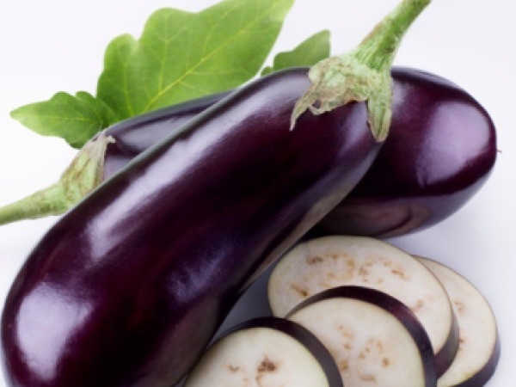
Cà tím
Bài 6: Mè đen sao vàng, tán nhỏ cho vào lọ mỗi lần dùng 20 - 30g pha với một chút đường uống 2-3 lần trong ngày. Dùng 7-10 ngày.
Bài 7: Lươn 1 - 2 con 100g làm sạch, gạo tẻ 100g, đậu xanh 100g, rau ngổ 30g, mùi tàu 50g, gia vị nấu cháo ăn ngày 1 lần. Ăn 3-5 ngày.
Bài 8: Chim cút 1 con, hoàng kỳ 20g, đương quy 12g, thăng ma 8g, sài hồ 10g, bạch truật 12g, trần bì 6g, cam thảo 4g, nếu có điều kiện thêm nhân sâm16g, gia vị vừa đủ. Cách làm: Chim cút làm sạch, các vị thuốc rửa sạch, ướp gà cùng gia vị sau đó cho khoảng 2 bát nước vào nồi, hầm cách thủy đến khi gà chín nhừ là ăn được. Cách ngày ăn 1 lần. Dùng liền vài tuần.
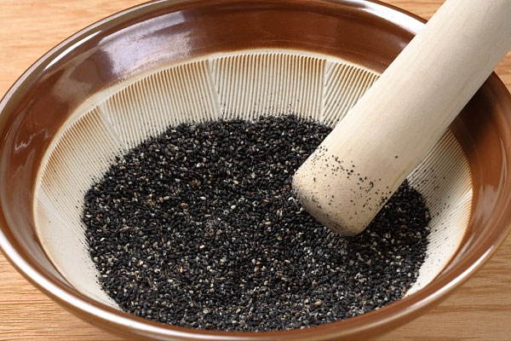
Vừng đen
Bài 9: Nhân sâm trắng 10g, hạt sen 15g, đường phèn 30g. Cách làm: Cho nhân sâm và hạt sen (bỏ tâm) vào bát, ngâm với lượng nước vừa phải cho nở, cho thêm đường phèn hấp khoảng 1 tiếng đồng hồ là được. Dùng ngày 2 lần vào buổi sáng và tối. Dùng 3-5 ngày.
Bài 10: Hoàng kỳ 30g, gạo lức 100g. Cách làm: Hoàng kỳ thái lát, sắc với 1 lít nước còn lại 750ml, lọc bã, cho gạo lức vào nấu thành cháo, ăn trong ngày khi đói. Dùng 5-7 ngày.
Bài 11: Mã thầy tươi 500g, rửa sạch, đường 90g, nước vừa đủ. Cho tất cả vào nồi đun sôi trong 1 giờ, ăn cả nước lẫn cái. Ăn liên tục 5 - 7 ngày.
Bài 12: Trứng gà 2 quả, khổ sâm 6g, đường đỏ 60g. Cách làm: Khổ sâm đun với 400ml nước trong khoảng 30 phút, lọc bã lấy nước, cho trứng gà và đường đỏ vào cùng đun với nước sâm cho đến trứng gà chín là được. Khi ăn bóc vỏ trứng gà khi còn nóng, một lần ăn hết trứng gà và nước sâm. Ăn ngày 1 lần. Dùng 5- 7 ngày là một liệu trình.
Bài 13: Người bị bệnh trĩ nên dùng khoai lang luộc, hấp để ăn hàng ngày, hoặc cũng có thể ăn khoai chấm với mật, vừng, nấu chè từ khoai, uống nước luộc khoai cũng rất tốt. Mỗi ngày nên ăn 1-2 củ.
Lưu ý: Trong thời gian điều trị, người bệnh nên tránh sử dụng các chất kích thích như cà phê, rượu, trà đặc, thuốc lá... Không ăn các thức ăn nhiều gia vị như ớt, tiêu, cà ri, gừng, riềng... Ăn nhiều chất xơ từ các loại rau quả. Nên ăn thức ăn dạng luộc chín, nấu canh, hấp, tránh dạng chiên xào nhiều dầu mỡ khó tiêu, đồ nướng… Tập thể dục đều đặn, tránh ngồi lâu và tập thói quen đại tiện đúng giờ.

